**Sylvain Marsili**

**Rapport séance 04/03 :**

Objectif :

Toujours le même objectif que précédemment je dois afficher sur l’écran l’objet mais cette fois ci je passe directement aux coordonnées planes avec x et z. C’est-à-dire que je gère les deux angles pour afficher mon objet.

Réalisation :

Grace aux coordonnées sphériques (en effet les angles sphériques correspondent à i et j) et à leurs transitions en coordonnées cartésiennes j’ai écrit le code ci-dessous. : 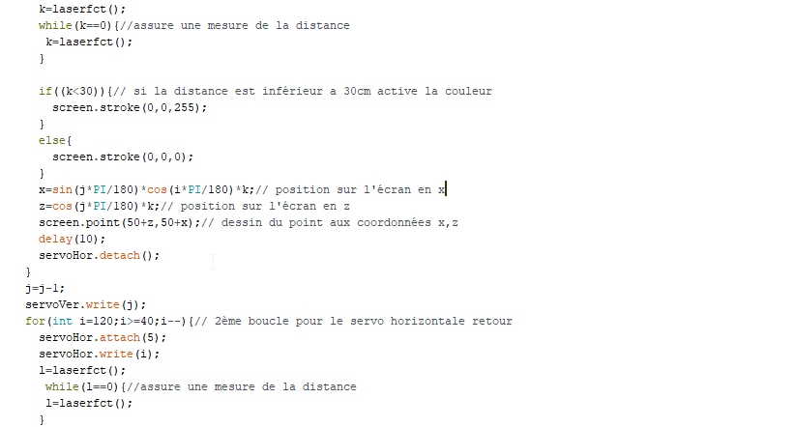

Résultat :

Je n’ai toujours pas de résultat je continue à tester d’autres codes.

De plus j’ai eu beaucoup de soucis due à des fils cassés et non remplaçables que j’ai due ressouder.